WEBよりコピーしています
有料クラウドストレージ1TBの価格一覧（2015年3月現在）。
OneDrive for Business | Googleドライブ | DropBox
540円／月 | 99.9ドル／月 | 1,200円／月
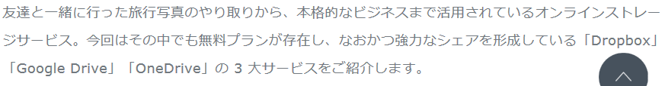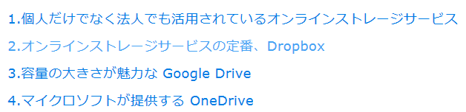
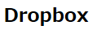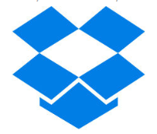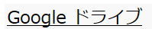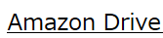
世の中で頻繁に耳にするようになった"クラウド"。クラウドサービスについて人に尋ねてみると、その名の通り「おおよそのことは分かっている」「なんとなくは知っている」といった、モヤモヤとした答えが返ってくることがしばしばあります。そんな、クラウドサービスについて、すっきり、分かりやすくご説明しましょう。

クラウドサービスは「どこ？」が分からないサービス
クラウドという言葉を耳にすると、多くの人が「クラウド＝雲」を想像します。実は、この「雲」のイメージが先立ってしまい、クラウドの理解を妨げていることが多いようです。ここではまず一旦「雲」のことは忘れ、例えとして「ピザの宅配」を取り上げて、話をしてみます。
宅配ピザを注文するとき、大体の方は、自宅の郵便受けに入っていたピザ屋さんのチラシを見て、電話で注文します。３０分もすると、バイクに乗ったピザ屋さんが箱入りのピザを届けてくれます。
ここにはちょっとした不思議があります。多くの人は、ピザが自宅に届けられるまで、ピザ屋さんを見ることがありません。自分が電話したピザ屋さんがどこにあるのか？どんな場所でピザが焼かれているのか？そういったことが分からないまま注文しています。
クラウドサービスは、このような、「どこにあるのか？」「どんな場所で作られているのか？」「どこの人が作業をしているのか？」が分からないけれども利用できるサービスのひとつです。私たちは「どこ？」が分からなくても、多くの商品やサービスを利用しています。

クラウドサービスとは？
クラウド（クラウド・コンピューティング）は、コンピューターの利用形態のひとつです。インターネットなどのネットワークに接続されたコンピューター（サーバー）が提供するサービスを、利用者はネットワーク経由で手元のパソコンやスマートフォンで使います。
クラウドの特長のひとつは、利用にあたって、コンピューター（サーバー）の所在地（どこ？）が意識されない点です。たとえるならば、雲（クラウド）の中にあるコンピューターを地上から利用しているようなイメージです。そして、クラウドの形態で提供されるサービスを「クラウドサービス」と言います。
従来のコンピューターの利用形態では、利用者は手元のパソコンの中にあるソフトウェアやデータを利用していました。しかしクラウドサービスでは、ネットワークを経由して、雲（クラウド）の中にあるソフトウェアやデータをサービスの形でつかうのです。

「どこ？」がわからないまま使っているクラウドサービスの例
クラウドサービスの代表的な例にはWebメールがあります。「Gmail」や「Yahoo!メール」などが有名です。これらのWebメールサービスは、サーバーがどこにあるかを意識させません。一般的なメールとどのように違うのかを、もう少し詳しく見てみましょう。
例えば、多くの会社ではメールサーバーを、自社の中や自社が利用しているデータセンターなどに持っていたり、レンタルのメールサーバーを利用していたりします。そしてメールを受送信・閲覧するためには、自分のパソコンにインストールしてある「Windows Liveメール」や「Outlook」や「Thunderbird」などのソフトウエアを使っています。
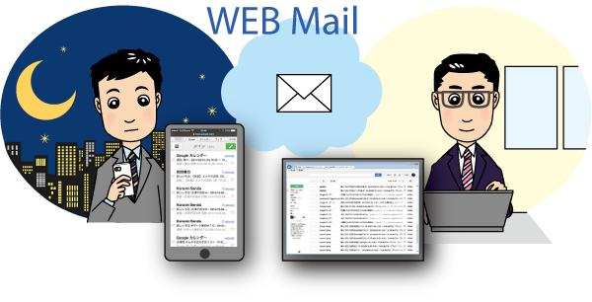
Webメールではまず、このようなソフトウエアを自分のパソコンにインストールする必要がありません。Webの閲覧に使用している「Internet Explorer」や「Chrome」などのブラウザーがあればサービスを利用できます。また、自前のメールサーバーを用意する必要もなく、ユーザー登録だけすれば、「どこにあるかは分からないが、どこかにあるだろうサーバーとメールソフト」を使って、メールの受送信や閲覧ができます。
このように、ネット上のどこかにあって仕事をしてくれているが、どこにあるかはよく分からないサービスを、クラウドと呼びます。

クラウドではないことが普通だったから、クラウドという言葉ができた
Webメールのような誰でも使っているサービスがクラウドなら、どうして今さら"クラウド"などという言葉が出きたのでしょうか？それは、これまでのパソコンやシステムの多くが"クラウド"ではなかったからなのです。特に、会社の業務に使っていたソフトウエアは、ほとんどがクラウドではありませんでした。
最も分かりやすい例として、エクセルやワードといったアプリケーションについて説明しましょう。これらのアプリケーション（ソフトウエア）は、どこにあるのでしょう？ほとんどの方は、自分のパソコンの中にあるとお答えになると思います。そして、そのアプリケーションで作った表やワープロ文章のデータも、パソコンやサーバの中など明確な場所に置いていると思います。この状態は、クラウドではありません。
最近、このような「クラウドでないサービス」も、クラウドにした方がメリットがあることがわかりはじめました。そのため、従来の「特定の場所にソフトウエアやデータを持つシステムの使い方」に対して、「どこか分からない場所にソフトウエアやデータを持つシステムの使い方」を、簡単に言い表すために、クラウドという言葉が使われはじめたのです。
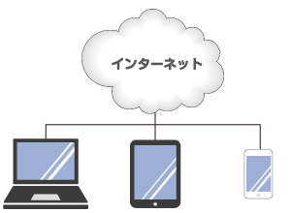
※「クラウド」という言葉は、米Google社 エリック・シュミットCEO
の2006年8月の発言に由来すると一般的に言われています。また、エンジニアたちがネットワーク図を作成する際に、ネット上のどこかにあるものを雲の絵を使って表わすからとも言われています。

数あるクラウドサービスの中でも、ワードやエクセルといったオフィス文書を保管するなら、「ワンドライブ」一択だ。マイクロソフト“純正”のサービスだけあって、ウェブブラウザー上でオフィス文書を閲覧・編集できるのが最大のメリットといえる。
ワンドライブは、以前「スカイドライブ」と呼ばれていたサービスだ。2月に改称され、基本的な使い方はそのままに、多少の機能強化が図られた［注1］。強みは、通常のオフィスに近い機能を無料提供する「オフィスオンライン」が使えること。パソコンやスマホ、タブレットといった機器を問わずに、オフィス文書にアクセスできる。図1で示したように、ワンドライブのオフィス文書の閲覧方法は複数あり、簡単な編集も可能だ。
［注1］2014年3月上旬の時点では「SkyDrive」の表記が一部残っている

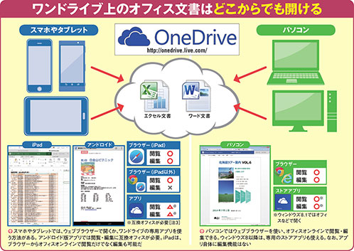
図1 ワンドライブはパソコンに加え、スマホやタブレットなどさまざまな端末からオフィス文書の閲覧・編集ができる。対応するのはワードやエクセル、パワーポイント、ワンノート。ウェブブラウザーやアプリといった利用方法によって、編集できないなどの違いがある
[画像のクリックで拡大表示]
［注3］iOS版では閲覧に互換アプリは不要

ウィンドウズとの相性は抜群。ウィンドウズ8以降、「マイクロソフトアカウント」がほぼ必須だが、ワンドライブはこのアカウントですぐに利用できるのだ。とりわけ8.1では、ワンドライブがウィンドウズの機能として統合され、エクスプローラーに同期用フォルダーが組み込まれた。
さて、ここからはパソコンからファイルをアップロードする方法を紹介しよう。方法は3つあり、ウィンドウズのバージョンによっても変わってくる。ビスタ以降は、同期フォルダーを使うと便利だ。8.1を除いて専用ソフトが必要になるので、ウェブサイトからインストールしよう（図2～図4）。同期用フォルダーに入れたファイルは、ワンドライブに自動的にアップロードされ、同期される（図5）。使い勝手はドロップボックスとほぼ同じだ。
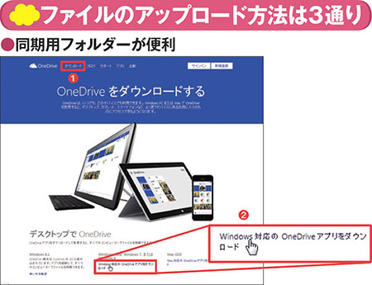
図2 ウィンドウズ8以前のウィンドウズでは、ワンドライブの専用ソフトをインストールする。ワンドライブのウェブサイトで「ダウンロード」をクリックし（1）、「…をダウンロード」をクリックする（2）
[画像のクリックで拡大表示]
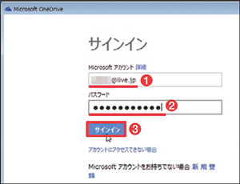
図3 マイクロソフトアカウントの情報を入力し（1）（2）、「サインイン」をクリック（3）
[画像のクリックで拡大表示]
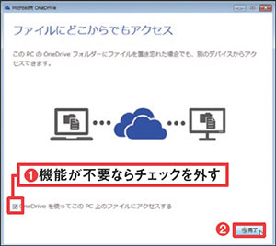
図4 同期用フォルダー以外のパソコン内のファイルを取得する機能が不要な場合は（1）のチェックを外し、「完了」をクリック（2）
[画像のクリックで拡大表示]
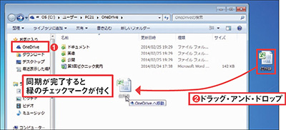
図5 専用ソフトをインストールするとエクスプローラーの「お気に入り」に、「OneDrive 」フォルダーが作られる（1）。ここに置いたファイルは自動的にワンドライブにアップロードされる（2）。仕組みとしてはドロップボックスと同じだ
[画像のクリックで拡大表示]
ウィンドウズ8以降ではストアアプリも使える（図6～図8）。操作メニューがシンプルで、ボタンも大きめなのでタブレット向きだ。最後に、ウェブブラウザーを使う方法は、ワンドライブを開いてファイルをドラッグするだけでOKだ（図9）。
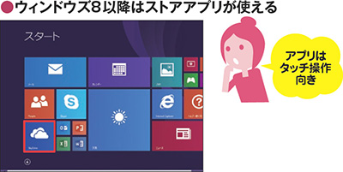
図6 ウィンドウズ8以降は「スタート」画面に「SkyDrive」のアイコンがある。まだワンドライブに変わっていないが問題ない。クリックやタップして起動
[画像のクリックで拡大表示]
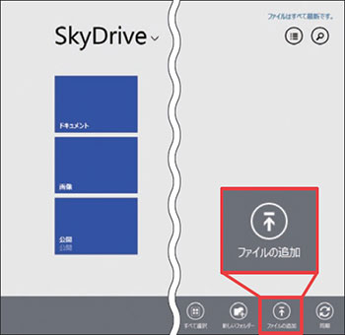
図7 ワンドライブが開く。ファイルをアップロードするには、何もない場所で右クリックするか、下からスワイプして、「ファイルの追加」を選択する
[画像のクリックで拡大表示]
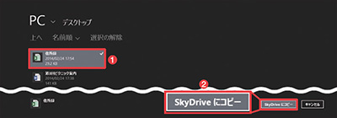
図8 アップロードしたいファイルを選択し（1）、「SkyDriveにコピー」を選択すればアップロードされる（2）
[画像のクリックで拡大表示]
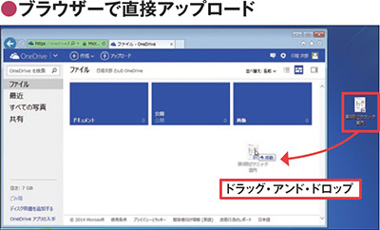
図9 ウェブブラウザーでワンドライブを開き、ファイルをドラッグ・アンド・ドロップすればアップロードされる
[画像のクリックで拡大表示]
なお8.1では、見た目は通常のファイルやフォルダーでも、実体はワンドライブに存在するものもある（図10）［注3］。
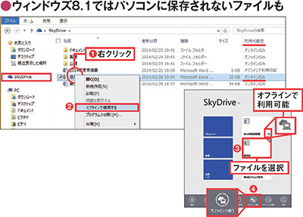
図10 ワンドライブにあるファイルの「利用可能性」が、「オンラインのみ」になっていると、ストレージ容量は節約できるが、ネット接続していないと開けない。右クリックして（1）、「オフラインで使用する」（2）を選択すればいつでも開ける。ストアアプリでも同様に切り替えが可能だ（3）（4）［注3］
[画像のクリックで拡大表示]
［注2］アップロードしたパソコン以外からワンドライブ上に見えるファイルは、基本的に実体は保存されない仕組みで、「オンラインのみ」で使用できる

サーバーとは、インターネットやLANなどのネットワーク上で、ほかのパソコンにさまざまな機能やサービスを提供するコンピューターです。サーバー向けの専用OSやアプリケーションを搭載し、各パソコンの要求に応じてデータを送信したり、処理したりします。サーバーに対し、サーバーからサービスを受けるパソコンのことは「クライアント」と呼びます。
サーバーには、扱う機能やサービスに応じてさまざまな種類があります（下図）。例えば、メールを管理したり、送受信したりするメールサーバー、Webコンテンツを送信するWebサーバー、映像や音声を配信する動画配信サーバーなどです。
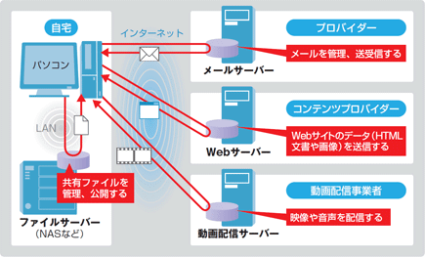
サーバーとは、パソコンからの要求に応じて、機能やサービスなどを提供するコンピューターのこと。提供する機能やサービスの種類、担う役割に応じてさまざまな呼び方、種類がある
サーバーというと、企業が使うものという印象を持っている人もいるでしょう。ですが、最近は自宅にサーバーを置くケースも増えています。複数のパソコンをLANにつなぎ、動画や音楽、テキストなどのデータを共有する場合は、ファイルサーバーがあると便利です。プリンターサーバーと呼ぶ専用機でプリンターを共有することもあります。
このように、サーバーはさまざまな用途に使われます。そのため、サーバーとして使うハードウエアは、扱えるデータ量や拡張性、機能などが異なる幅広い製品が用意されています。例を挙げると、主に大企業向けの高価で大規模な「ブレードサーバー」、パソコンに近い形でより処理能力が高い「タワー型サーバー」、ファイル共有機能に特化した「NAS（Network Attached Storage）」などがあります（下図）。
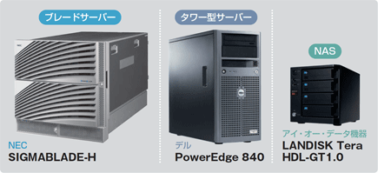
会社や自宅など使用する組織の規模やデータ量、用途によって、さまざまな形、大きさ、価格のサーバーが用いられる。上に挙げたのが代表的なもの
サーバーがパソコンと大きく異なるのはシステムの安定性が不可欠ということです。サーバーは一度動かすと、24時間、365日、運用するのが一般的です。そのため、ハードディスクを複数搭載して同期させておき、一台に不具合が起きてももう一台を使って継続的に運用できるようにするなどの工夫をしています。

